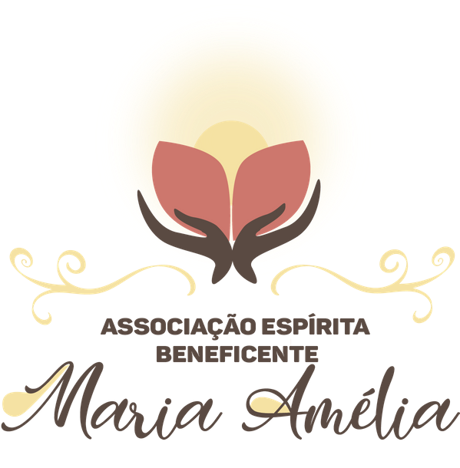

Comunicado Nº 01 – Processo Eleitoral 2022.

A Comissão Eleitoral vem dar conhecimento das definições das datas referentes ao Processo Eleitoral 2022 em conformidade com o artigo 14 do Estatuto da Instituição, que será efetuada no mês de setembro de 2022, para eleição da nova Diretoria da Associação Espírita Beneficente “Maria Amélia” para o triênio 2023/2025.

Data Máxima para apresentação das chapas: 23/08/2022
(até o término dos trabalhos deste dia)

Data de publicação das chapas válidas: 26/08/2022

Período para votação:
24/09/22 a 30/09/22

Publicação da chapa vencedora: 01/10/2022

Solicitamos aos pretendentes para a formação de chapa para concorrer à eleição pedir cópia do atual Estatuto.

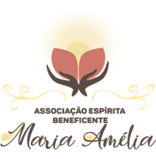

Sobre a composição das chapas:

    - as inscrições das chapas devem atender ao artigo 14º do Estatuto, com os seguintes cargos: 01 (um) Diretor Presidente, 01 (um) Diretor Vice-Presidente, 01 (um) Diretor Primeiro Secretário, 01 (um) Diretor Segundo Secretário, 01 (um) Diretor Primeiro Tesoureiro, 01 (um) Diretor Segundo Tesoureiro, 01 (um) Diretor Doutrinário; Um Conselho Fiscal – artigo 23º: composto de 3 (três) membros efetivos e 2 (dois) suplentes).
    - O prazo para as inscrições das chapas (candidatos), está previsto no artigo 25º, § Quarto: Parágrafo Quarto: Os candidatos aos cargos efetivos deverão apresentar as suas chapas completas à Comissão de Eleição, com Diretoria e Conselho Fiscal à Comissão com prazo de até 31 (trinta e um) dias antes da data da Votação, previamente divulgada pela Diretoria em Edital de convocação das Eleições nos termos deste estatuto.
Obs.: A entrega das chapas postulantes deverá ser efetuada aos membros da Comissão, nos horários e dias de trabalhos habituais, aberto aos frequentadores da casa, sendo estes: 2ª feira, 4ª feira, 6ª feira e sábado, até o término das tarefas do dia, devendo estar em papel formato A4 contendo: nome completo do postulante, cargo pretendido e nº de CPF, digitado e legível na cor preta.

Comissão Eleitoral 2022.
Composição da Comissão: Irani, Hélio, Alexandra, Gezília, Almir

São Bernardo do Campo, 24 de agosto de 2022.

